WESPE HEIZUNG

ЭЛЕКТРИЧЕСКИЕ КОТЛЫ ЦЕНТРАЛЬНОГО ОТОПЛЕНИЯ
Инструкция по монтажу и эксплуатации
Руководство пользователя

ELITE WH.2- второе поколение

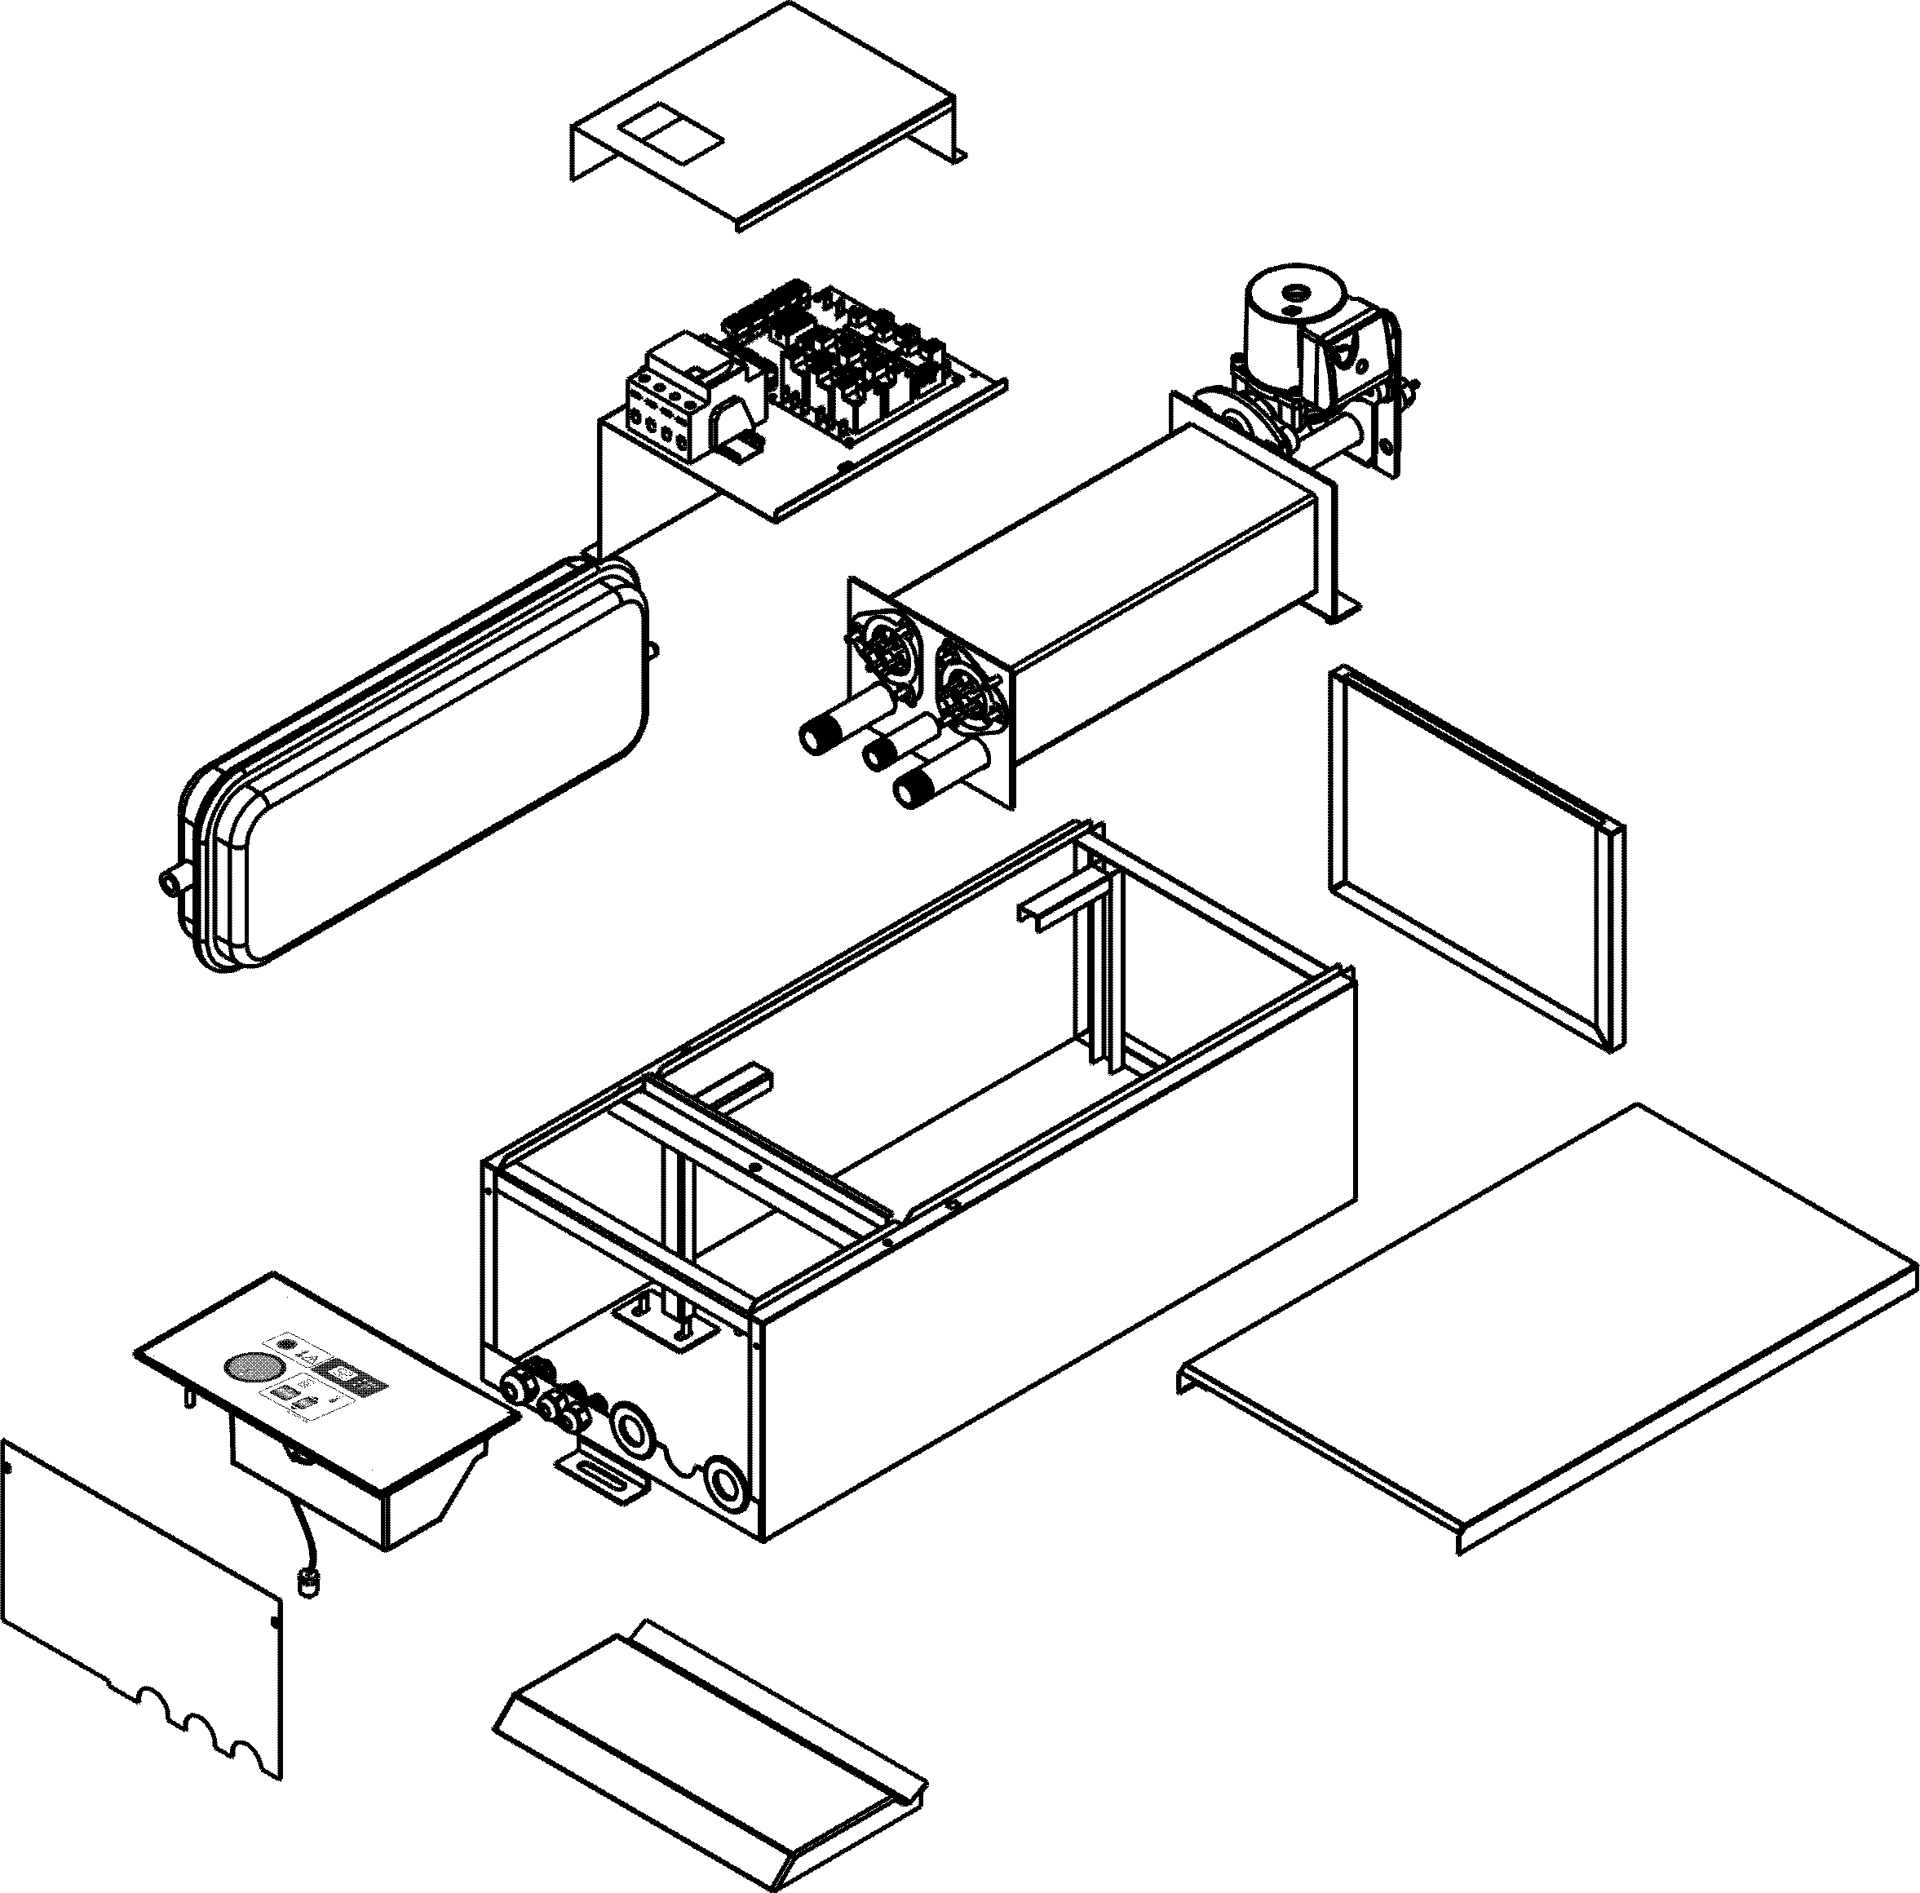

Содержание
1. Введение
1.1. Применяемые документы
1.2. Хранение документов
1.3. Назначение
1.4. Защита от замерзания
2. Технические характеристики электрокотла
2.1. Размеры (мм)
2.2. Функциональные элементы электрокотла
3. Общие требования
3.1. Объём поставки
3.2. Предварительные замечания
3.3. Монтаж электрокотла
3.3.1. Размещение электрокотла
3.3.2. Система электроснабжения
3.4. Технические требования к системе
3.4.1. Трубопровод
3.4.2. Очистка и промывка системы
3.4.3. Заполнение и подготовка отопительной системы
3.4.4. Предохранительный клапан
3.4.5. Термоманометр
3.4.6. Расширительный бак
3.4.7. Циркуляционный насос
3.4.8. Удаление воздуха
4. Порядок установки котла
4.1. Транспортировка устройства
4.2. Выбор места установки электрокотла
4.3. Установка котла на подвесной кронштейн
4.4. Демонтаж/крепление передней и верхней панели
4.5. Подключение электропитания
4.6. Подключение датчиков температуры или внешних электрических регуляторов
4.6.1. Доступ к соединительной планке
4.7. Заполнение отопительной системы
5. Ввод в эксплуатацию
5.1. Проверка системы центрального отопления
5.2. Предварительная проверка электрического подключения
5.3. Насос
5.4. Работа со стандартной панелью управления
5.4.1. Функциональные характеристики центрального отопления
5.4.2. Доступ к специальному меню сервиса
5.4.3. Работа с панелью управления (вариант Z)
6. Техническое обслуживание
6.1. Периодические проверки
6.2. Очистка
7. Список возможных неисправностей и сбоев в работе
Изображения
Рисунок 1. Размеры котла Elite WH.2, вывод линии подачи и обратная линия 2
Рисунок 2. Характеристики расширительного бака и источника питания 3
Рисунок 3. Функциональные элементы котла Elite WH.2
Рисунок 4. Компоненты, входящие в объём поставки 5
Рисунок 5. Минимальные расстояния для установки электрокотла 6
Рисунок 6. Установка на стену 8
Рисунок 7. Демонтаж передней и верхней панели 9
Рисунок 8. Подключение электропитания 9
Рисунок 9. Плата реле с разъемами 10
Рисунок 10. Насос NMT PLUS 25/40 11
Рисунок 11. Характеристики насоса 12
Рисунок 12. Стандартная панель управления 12
Рисунок 13. Панель управления (вариант W) 16
Рисунок 14. Гидравлическая схема электрокотла Elite WH.2 с панелью управления (вариант Z) 16

Таблицы
Таблица 1. Характеристики расширительного бака 3
Таблица 2. Характеристики источника питания 3
Таблица 3. Функциональные элементы котла Elite WH.2
Таблица 4. Компоненты, входящие в объем поставки 5
Таблица 5. Сведения о производительности и энергопотреблении насоса 11
Таблица 7. Общие сведения о насосе 11
Таблица 8. Возможные неисправности 19

Общая информация
Пожалуйста, внимательно прочтите это руководство перед установкой, настройкой или обслуживанием электрокотла и точно следуйте инструкциям
- Храните это руководство рядом с электрокотлом!
- Запрещается реконструировать электрокотел или вносить какие-либо изменения в его устройство
- Для экономически выгодной работы электрокотла необходима точная настройка параметров нагрева
- При обращении в сервисный центр или к изготовителю необходимо назвать модель котла и серийный номер, указанные на паспортной табличке

Основные правила безопасности
- Не позволяйте детям играть с электрокотлом
- Не позволяйте детям проводить очистку и эксплуатацию электрокотла без присмотра
- Не оставляйте детей без присмотра, чтобы исключить игры с данным оборудованием
- Электрокотёл не предназначен для эксплуатации на открытом воздухе

Правила безопасной эксплуатации
- Следите за тем, чтобы давление воды в системе не выходило за рекомендуемые границы (см. пункт 3.4.3. на стр.7).
- Не устанавливайте электрокотёл вблизи источников тепла (каминов, печей и т.д.).
- Неисправные части оборудования заменяйте только оригинальными или одобренными производителем запасными частями.
- Отключите основной источник электропитания перед тем, как отрыть электрокотёл
- Электрокотёл оснащён системой защиты от замерзания. Когда электрокотёл не используется, не отключайте его от электрической сети, чтобы система защиты от замерзания продолжала функционировать.

- Введение

Благодарим за доверие, оказанное нам при заказе электрических водогрейных котлов для центрального отопления. Для того, чтобы использовать котлы наиболее правильным, безопасным и экономически выгодным образом, внимательно прочитайте данные инструкции, прежде чем приступать к установке.

Все оборудование должно быть установлено квалифицированным специалистом, ответственным за соблюдение существующих положений, правил и нормативных документов.

  - Применяемые документы
В комплектацию оборудования входят следующие применяемые документы:

Для владельца прибора: Инструкция по эксплуатации  Гарантийный талон | Для квалифицированного специалиста:  Инструкция по монтажу  Электрические схемы для оборудования

  - Хранение документов
Владелец оборудования должен хранить данное руководство для того, чтобы при необходимости воспользоваться им.

1.3. Введение
Котлы Elite WH.2 являются экономичными котлами центрального отопления, которые могут использоваться в качестве самостоятельного или дополнительного источника тепла.
Котлы Elite WH.2 предлагают Вам возможность при необходимости снизить мощность нагревателя. Мощность можно легко уменьшить с помощью панели управления. Таким образом, котел можно максимально приспособить к местным условиям.
Котел работает по принципу быстрого нагрева меньшего количества воды, так что расходуемая энергия составляет уже 100%.
Котлы Elite WH.2 используются для отопления радиаторов и полов. Температурная зона эксплуатации от 20°C до 90°C. Котлы Elite WH.2 спроектированы таким образом, что в помещении с центральным отоплением они хорошо вписываются в Вашу мебель.
1.4. Защита от замерзания
Программное обеспечение в панели управления обеспечивает защиту котла от замерзания. Если защита от замерзания для всей системы центрального отопления управляется комнатным термостатом, обратитесь к руководству по комнатному термостату для получения более подробной информации.

- Технические характеристики котла
2.1 Размеры в мм

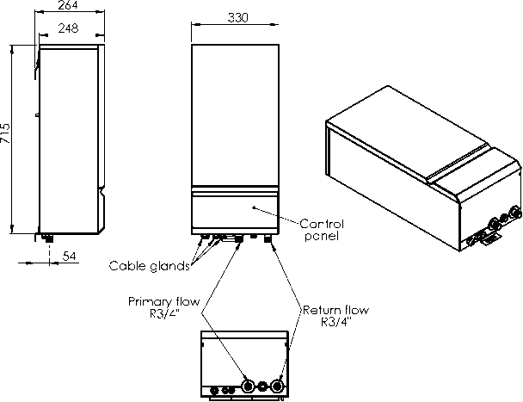

Рис. №1. Размеры и расположение подающей и обратной линии.

Таблица 1. Таблица 2. Характеристики источника питания
Характеристики
расширительного бака

Объем  расширительного  сосуда  [L] | 6
Максимальное давление в расширительном сосуде [МПа (бар)] | 0,3 (3)
Давление заправки [МПа (бар)] | 0,10 (1,0)
Максимальное давление в системе отопления  [MPa (bar)] | 0,3 (3)
Высота центральной системы отопления [m] | 4
Эффективная вместимость расширительного сосуда [L] | 3,0
Адсорбционная  способнос ть [%] | 50
Максимальное количество воды в системе [L]. | 86
Мощн  ость  [кВт] | 230 В-N |  |  |  | 400V 3N ~ 400V ~ 50/60 Гц
 |  | 4,5 | 6 | 9 | 9 | 12
Номина льный ток [A] |  | 19,6 | 26,1 | 39,2 | 13,1 | 17,5
Ток предо хранит еля [A] |  | 25 | 32 | 50 | 16 | 25
Номиналь  ная  отключаю  щая  способнос ть при коротком замыкани и Icn (EN 60898) [kA] |  | 10 | 10 | 10 | 10 | 10
Номиналь  ная  отключаю  щая  способнос ть при коротком замыкани и Icn (IEC 947-2) [kA] |  | 15 | 15 | 15 | 15 | 15
Поперечно е сечение минималь ного сечения провода [мм2] |  | 3X4 | 3X6 | 3X10 | 5X2,5 | 5x4
Тип  предохран  ителя |  | B25 | B32 | B50 | B16 | B25

2.2. Элементы Elite WH.2
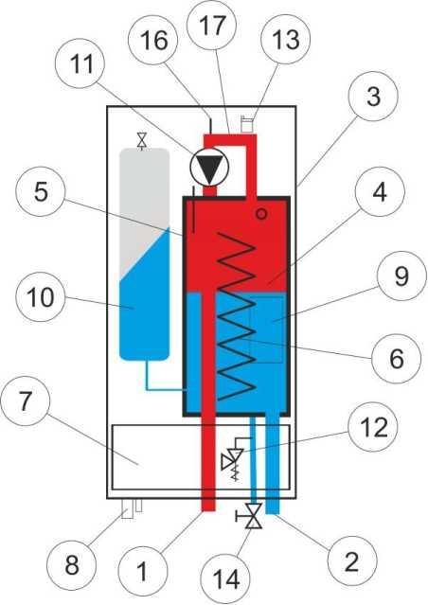

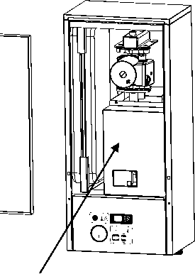

Рисунок 3 - Элементы Elite WH.2

1 - Подающая линия
2 --Обратная линия
3 – Внешний корпус котла
4 - Тело котла
5 - Теплоизоляция
6 – Нагревательный элемент
7 – Панель управления
8 – Защитное подключение для эл. Клем.
9 – Переключатель УЗО и реле
10 – Расширительный бак
11 – Циркуляционный насос
12 – Предохранительный клапан 3 бар
13 – Автоматический вуздухоотводчик
14 – Подпиточный кран
16 – Датчик наличия воздуха в котле
17 – Приемный распределитель

3 Общие требования

3.1. Объем поставки

Котлы Elite WH.2 поставляются в собранном виде.
Проверьте целостность всех деталей при поставке. Смотрите приведенный ниже рисунок и таблицу для получения информации о полном списке деталей. Если какие-либо детали повреждены или отсутствуют, пожалуйста, свяжитесь с офисом продаж в Вашем регионе.

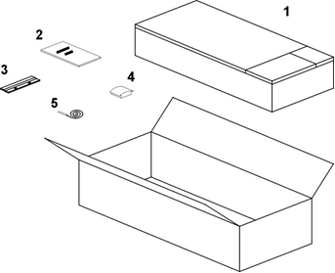

Компоненты, входящие в объем поставки
№ п/п | Количество | Наименование
1 | 1 | Электрокотел Wespe Heizung
2 | 1 | Инструкции по применению  Схема электрооборудования
3 | 1(2) | Подвесной кронштейн
4 | 1 | Датчик температуры внешней среды (опция)
5 | 1 | Датчик температуры резервуара с водой (опция)

3.2 Предварительные замечания Если электрокотел не подсоединен к комнатному терморегулятору или котел не работает в зимний период, есть опасность замерзания. В этом случае систему следует заполнить незамерзающей жидкостью для центрального отопления; в том случае, если это невозможно, воду необходимо слить из системы. Рекомендуемое давление установки центрального отопления – 0,15 МПа (1,5 бар), максимальное – 0,25 МПа (2,5 бара).
3.3. Монтаж электрокотла
3.3.1. Размещение электрокотла
При размещении котла следует обеспечить циркуляцию воздуха и достаточное пространство для его технического обслуживания.
Котел должен быть установлен на ровной вертикальной стене, которая сможет выдержать его вес, в соответствии с требованиями местных властей и Строительными нормами и правилами.
Приведенный ниже рисунок показывает рекомендуемые минимальные расстояния, которых следует придерживаться при установке.
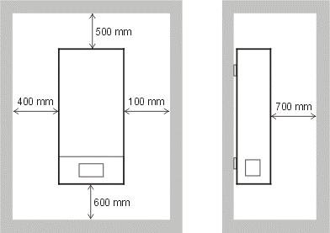
Можно уменьшить рекомендуемые минимальные расстояния, но необходимо соблюсти следующие требования:
• Обеспечить доступ к разъемам источника питания, расположенного у левой нижней стенки котла. • Обеспечить доступ к нижней части котла для замены нагревательного элемента
• Обеспечить доступ к панели управления в нижней части котла
• Поддерживать циркуляцию воздуха
3.3.2. Система электроснабжения
Электрокотел является электроприбором высокой мощности, поэтому необходимо использовать стационарную проводку. Пожалуйста, ознакомьтесь с главами 2.2 и 2.3, в которых приводятся требования к предохранителям и проводникам. При подключении электроприбор к стационарной проводке необходимо смонтировать средства для разъединения в проводку в соответствии с местными правилами подключения электропроводки. Устройство защитного отключения с чувствительностью 0,03 А встроено в котел
Примечание: В некоторых случаях необходимо предпринять дополнительные меры, соответствующие требованиям местных властей.
3.4. Технические требования к системе отопления
3.4.1. Трубопровод
Трубопровод, который не является частью полезной теплопередающей поверхности, необходимо изолировать, чтобы предотвратить потерю тепла и возможное замерзание, особенно в тех местах, где трубы проложены в подпотолочном пространстве и под полом. Дренажные краны должны быть расположены в доступном месте, что позволит сливать жидкость из всей системы, включая электрокотел и систему горячей воды.
3.4.2. Очистка и промывка системы
Рекомендуется тщательно промыть систему при установке электрокотла.
3.4.3. Заполнение и подготовка отопительной системы
Система может быть заполнена с помощью встроенного подпиточного клапана или через другой подпиточный клапан, расположенный в удобном месте на системе обогрева.
Примечание: Для того чтобы система отопления работала исправно, индикатор манометра должен показывать значение между 1,2 и 1,5 бар, когда система находится в охлажденном состоянии. Очень важно использовать мягкую воду или жидкости для центрального отопления.
Не заполняйте систему водой из частного источника, скважины без предварительной очистки.
3.4.4. Предохранительный клапан
В электрокотле предусмотрен предохранительный клапан. Данное предохранительное устройство требуется на всех герметичных системах центрального отопления; оно настроено на 2,5 бар и имеет 15 миллиметровое прессуемое соединение для сливной трубы, которая должна быть не менее 15 мм в диаметре. Предохранительный клапан не должен использоваться для слива воды из системы отопления и котла.
3.4.5. Манометр
Этот прибор установлен в электрокотлы Wespe Heizung Elite WH.2 и показывает первичное давление и температуру в гидросистеме для того чтобы облегчить заполнение и проверку.
3.4.6. Расширительный бак
В электрокотлы Wespe Heizung Elite WH.2 встроен расширительный бак. Более подробную информацию о расширительном баке см. в главе 2.2. Если номинальная емкость встроенного расширительного бака недостаточна для отопительной системы (в случае модернизации старых систем открытого типа), можно установить дополнительный расширительный бак. Он должен подходить к возвратной трубе и располагаться как можно ближе к котлу.
3.4.7. Циркуляционный насос
Циркуляционный насос входит в комплект поставки котлов Wespe Heizung Elite WH.2. В приведенном рисунке представлены технические характеристики насоса- см. главу 5.3
3.4.8. Удаление воздуха Котел снабжен автоматическим и ручным воздухоотводчиком для выпуска воздуха .Кроме того, котел дополнительно оснащен датчиком воздуха, который остановит работу электрокотла в случае наличия в нем воздуха.
4. Порядок установки котла
4.1. Транспортировка устройства
Важно: Следующая операция по подъему превышает рекомендуемый вес для подъема одним человеком. Общие рекомендации при погрузке-разгрузке.
Освободите проход перед тем, как поднять изделие. Убедитесь, что подъем проводится безопасно. В случае необходимости обратитесь за помощью.
Расположение устройства перед окончательной установкой
Надежно закрепите на стене кронштейн прежде, чем установить устройство на место. Убедитесь, что устройство сбалансировано, затем поднимите устройство и закрепите на кронштейне.
4.2. Выбор места установки электрокотла
Подробную информацию о расположении устройства см. в главе 3.4.1. Говоря в общем, котел должен быть расположен таким образом, чтобы:
• Вокруг котла было достаточно места для его ремонта и технического обслуживания
• Котел не подвергался риску быть залитым водой
• Поддерживался нормальный уровень циркуляции воздуха
• Все необходимые трубопроводы были подключены
4.3. Установка котла на подвесной кронштейн
Закрепите подвесной кронштейн (2) на стену (1) с помощью дюбелей и винтов М8 или М10. Поднимите котел (3) над подвесным кронштейном (2), осторожно прислоните к стене (1) и опустите на подвесной кронштейн (2).
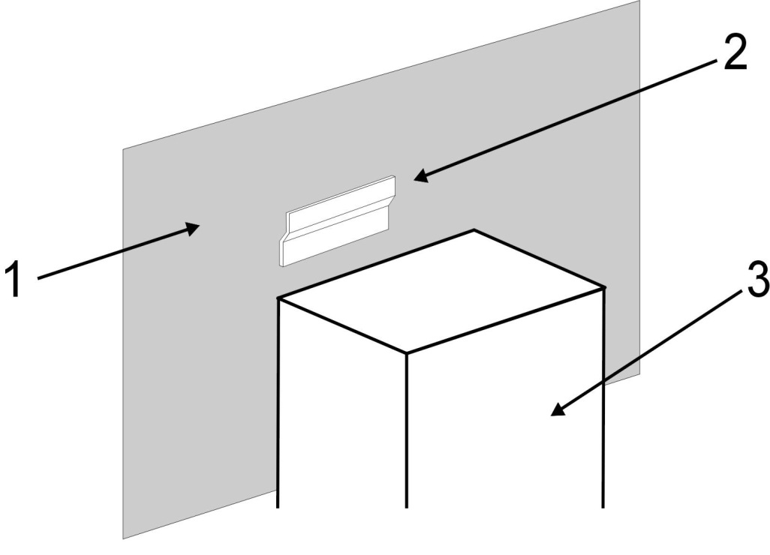
Установка на стену

Примечание: Если электрокотел крепится в помещении, обитом деревом, убедитесь, что кронштейн надежно привинчен в прочном месте к деревянной конструкции, способной выдержать вес котла.

4.4. Демонтаж/крепление передней и верхней панели

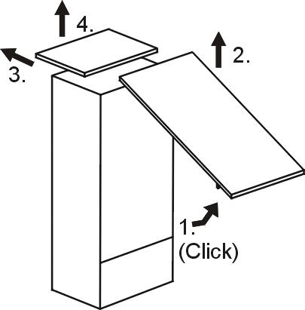
Возьмитесь за боковины передней панели, потяните вперед и снимите ее с блока, потяните верхнюю крышку назад и снимите ее с блока.
Возьмите переднюю крышку за боковые стенки, потяните ее вперед и снимите, подняв ее с устройства, надавите на верхнюю крышку назад и поднимите ее с устройства.
4.5. Подключение источника питания
Примечание:
Прежде чем приступить к работе с устройством, отключите источник электропитания и убедитесь, что он не включится вновь. Электрокотел является электроприбором высокой мощности, поэтому необходимо использовать стационарную проводку. При подключении устройства к проводке необходимо смонтировать средства для разъединения в проводку в соответствии с местными правилами подключения электропроводки.
Прибор должен быть заземлен!
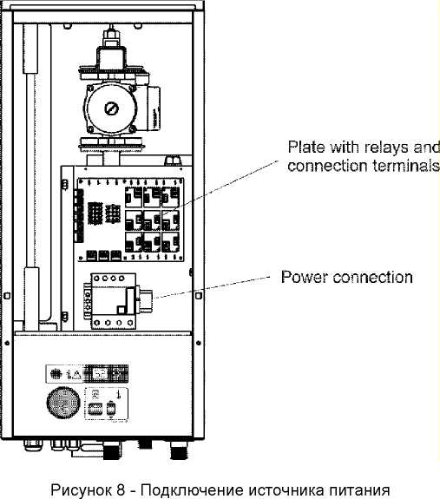

4.6. Подключение датчиков температуры или внешних электрических устройств управления
4.6.1. Доступ к соединительной плате.

Для доступа к соединительной пластине необходимо снять защитную крышку силового подключения (Рисунок 2), открутив два винта M4 и вытянув защитную крышку.
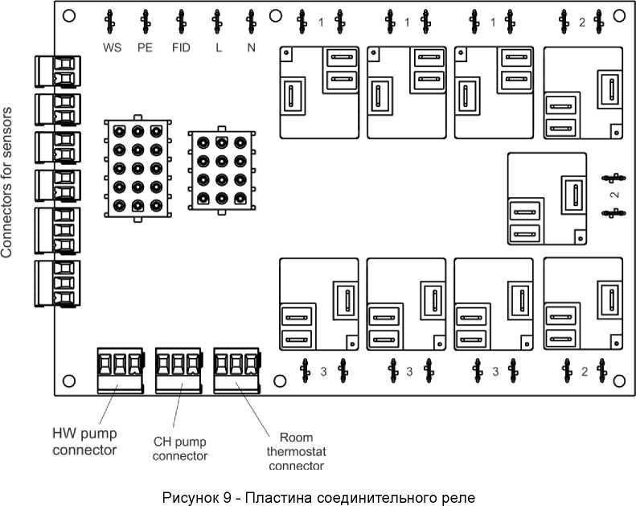

4.7. Заполнение системы отопления
Для правильной работы отопительной системы индикатор манометра должен находиться в диапазоне от 1,2 до 1,5 бар при низких температурах в системе. Очень важно использовать мягкую воду или жидкости для центрального отопления.
5. Ввод в эксплуатацию
5.1. Проверка системы отопления
Проверьте давление в системе, оно должно быть от 0,12 МПа (1,2 бар) до 0,15 МПа (1,5 бар), когда система холодная. Проветрите все нагревательные элементы и монтаж.
5.2. Предварительный электрический контроль
Проверьте, затянут ли силовой кабель на клеммах УЗО (RCCB). Проверить наличие фазы на входных клеммах УЗО внутри котла.
Если точное измеренное напряжение между линиями L и N более чем на 10% превышает номинальное напряжение на приборе, прибор может быть поврежден. Проверьте переключатель УЗО, нажав на него кнопку T.
5.3. Насос
Крыльчатка насоса изготовлена из норила. Корпус насоса изготовлен из серого чугуна. Воплощение корпуса выполнено в единичном корпусе.

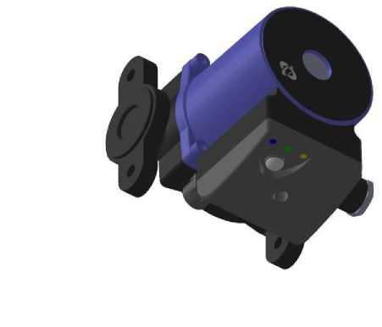

Таблица 5. Информация об электрических характеристиках насоса Таблица 6. Общая информация о насосе
Макс. расход, Qmax [м3/ч] | 2,6
Макс. высота, Hmax [м] | 4
Давление по  умолчанию  [бар] | 10
Мощность [Вт] | 5-25
Текущее время [A] | 0,05-0,2
Напряжение [В]* | 230
Класс изоляции | F
Уровень защиты | IP44

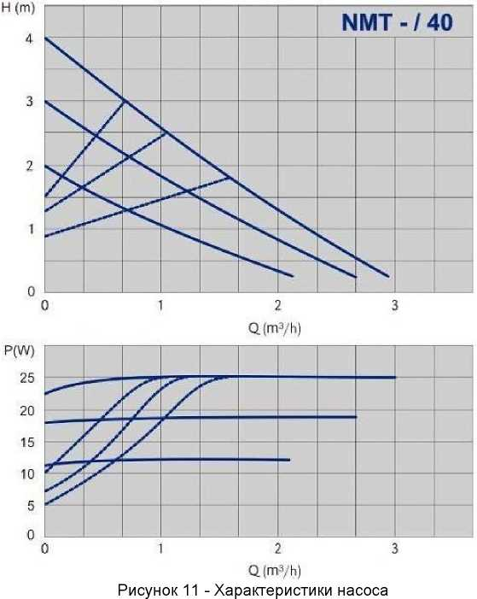

5.4. Работа со стандартной панелью управления

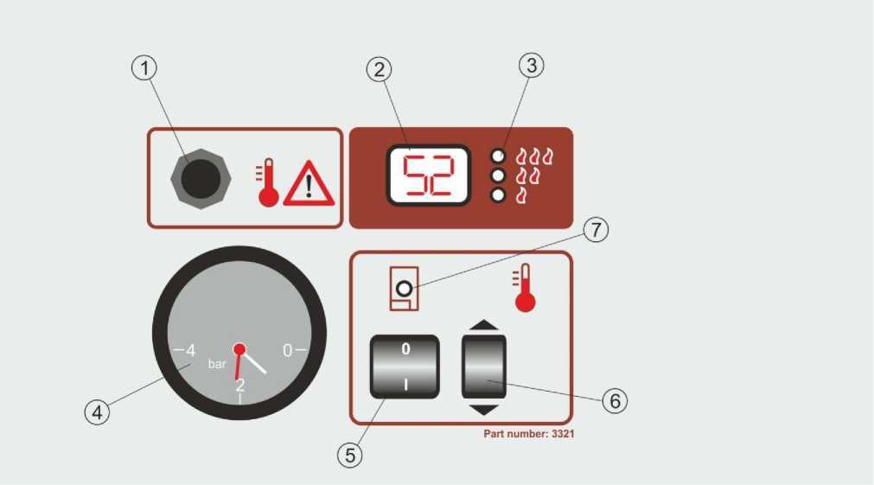

1. Термический предохранитель (STB)
2. Универсальный - индикатор температуры (температура
котла, регулировка температуры)
3. Сигнализация степени срабатывания нагревателей (1, 2, 3)
4. Индикатор давления
5. Выключатель центрального отопления включается и выключается
6. Регулировка температуры в котле
7. Сигнал работы котла (зеленый свет)

Включение центрального отопления
Переключением переключателя (5) в положение 1 включается система центрального отопления. При включении на 5 секунд отображается желаемая температура воды в котле, сигнализируется работа котла (7). Через 5 секунд на дисплее появится реальная температура в котле (2); если текущая температура в котле соответствует желаемой, сигнальная лампа работы котла (7) выключится.
Регулировка желаемой температуры центрального отопления
Нажатием кнопки регулировки температуры (6) появляется желаемая температура в котле, мигает сигнальная лампочка режима работы котла (7). Посредством многократного нажатия вверх или вниз можно увеличить или уменьшить желаемую температуру воды. После регулировки температуры достаточно подождать 5 секунд (сигнальная лампочка работы котла (7) не горит), чтобы котел запомнил новую температуру.
Воздух в котле "LU"'.
Если в котле появляется воздух, то на дисплее (2) отображается сигнализация воздуха в котле ''LU'' и котел останавливается. Таким образом, котел защищен от прогорания из-за появления воздуха. Для продолжения работы необходимо удалить воздух из котла. Если котел правильно проветривается, работа котла продолжается автоматически.
Потеря напряжения ''SP'''.
Если напряжение в сети постепенно падает ниже 180 В, то на дисплее (2) появляется
сигнализация защиты от пониженного напряжения ''SP'', котел автоматически выключается,
чтобы защитить электронику и контакторы внутри котла. Котел автоматически продолжит
работу, когда напряжение в сети превысит 180В.
Предохранительный термостат - включение
Предохранительный термостат (1) защищает котел от быстрого
повышения температуры выше 115°C. Предохранитель выключает котел и выбрасывает
автоматический выключатель УЗО .
Для продолжения работы необходимо снять защитную крышку с термостата отключения и
нажать красную клавишу, после чего снова включить автоматический выключатель УЗО
(RCCB).
ПРИМЕЧАНИЕ:
Если комнатный термостат включен, проверьте, установлен ли он на
необходимую комнатную температуру и в порядке ли батареи питания, иначе
котел не будет работать.

Индикация:

Красная точка в правом нижнем углу дисплея-котел выключен на панели управления, но основное питание (переключатель УЗО) находится в положении ВКЛ. Дисплей показывает реальную температуру в котле-горит красная точка.
Отображение на дисплее параметров настройки во время программирования-без красной точки.
Разъяснение компоновки светодиодного дисплея.

5.4.1. Функции отопления

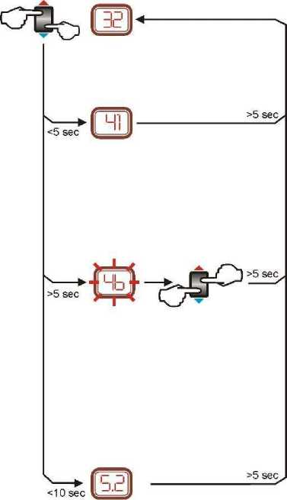 | Индикация желаемой температуры в котле  Если удерживать нажатой клавишу (6) менее 5 с, то светодиодный дисплей покажет желаемую температуру в котле. Значение отображается в течение 5 секунд, после чего на дисплее обычно отображается реальная температура воды в котле.  Установка желаемой температуры в котле  Нажатием клавиши (6) пользователь может войти в меню температуры котла. Мигает желаемая температура котла.  Нажатием клавиши (6) UP или DOWN можно установить желаемую температуру котла с шагом 1°C.  Если удерживать нажатой клавишу менее 5 с, то отображаемое на дисплее значение температуры котла становится желаемой.  Возможна регулировка от 20°C до 90°C для радиаторного отопления. Возможна регулировка от 15°C до 45°C для подогрева пола.  Восстановление заводских настроек по умолчанию  При длительном нажатии клавиши (6) более 15 секунд все параметры возвращаются к заводским значениям по умолчанию, а контроллер сбрасывается и отображает версию программного обеспечения.

5.4.2. Доступ к меню специальных услуг

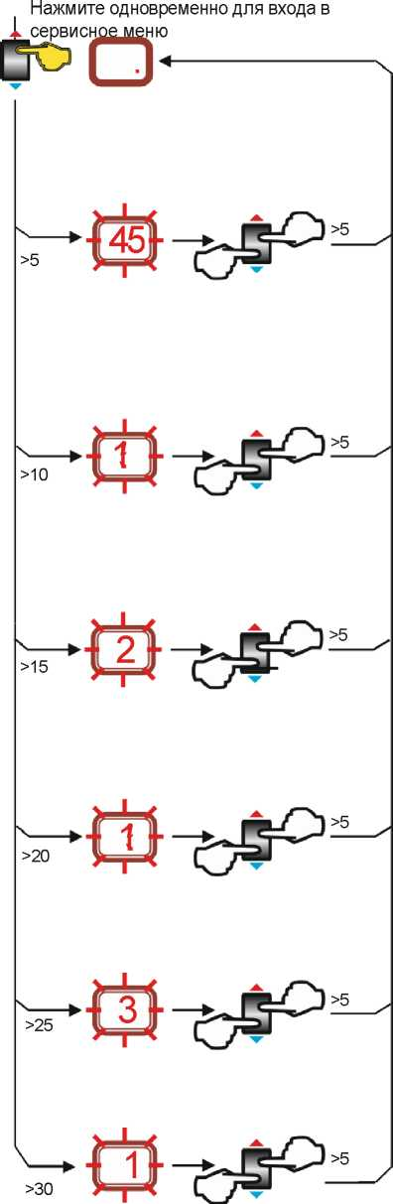 | Доступ к меню специальных услуг  Для входа в специальное сервисное меню необходимо одновременно нажать клавишу (6) при включении главного выключателя котла - RCCB (в этот момент клавиша (7) должна быть выключена).  Ограничение максимальной температуры котла  Нажатием клавиши (6) пользователь может ограничить  максимальную температуру котла.  Максимальная заданная заводом-изготовителем  максимальная температура начинает мигать. Нажимая  вверх или вниз, пользователь может установить новую  максимальную температуру. Если нажать кнопку более  5 с, значение на дисплее будет сохранено в памяти и  станет активным.  Радиаторное отопление: Диапазон регулировки  60°C-90°C, заводская настройка по умолчанию 80°C  Полы с подогревом: Диапазон регулировки 30°C-  50°C, заводские настройки 80°C  Установка минимальной температуры котла  Нажатием клавиши (6) пользователь может установить  минимальную температуру котла.  Минимальная температура котла начинает мигать.  Нажатием клавиши пользователь может выбрать  желаемую минимальную температуру котла.  Температура изменяется с шагом в 1°C. Если нажать  кнопку более 5 с, значение на дисплее будет сохранено  в памяти и станет активным.  Радиаторное отопление: Диапазон регулировки  20°C-45°C, заводская настройка по умолчанию 45°C  Полы с подогревом: Диапазон регулировки 15-30°C,  заводская настройка по умолчанию 30°C  Установка задержки нагревательного насоса  Нажатием клавиши (6) пользователь может  изменить время задержки насоса от 0 до 15 минут.  Заводские настройки: 2.  Выбор временной задержки между  этапами регулирования мощности  Нажатием клавиши (6) пользователь может изменить  временную задержку между этапами регулирования  мощности в диапазоне от 5 до 60 секунд. Значение по  умолчанию зависит от количества ступеней  регулирования мощности - каждая ступень добавляет 5  секунд. Между последовательным включением 3-х  ступеней будет 3*5=15 секунд. Задержка вращения  фиксирована на уровне 1 секунды.  Выбор количества шагов для  регулирования мощности  Нажатием клавиши (6) сервисный центр может изменить  количество шагов для регулировки мощности.  Нажатием клавиши можно выбрать от 1 до 3 шагов для  регулировки мощности. Настройки по умолчанию: 3  уровня мощности. Изменение количества ступеней  приведет к изменению параметра временной задержки  (см. выше) !  Выбор количества насосов для управления  Нажатием клавиши (6) сервисный центр может изменить количество насосов, один или два - только для опциональной панели управления "Z".

5.4.3. Панель управления "Z" - ВАРИАНТ

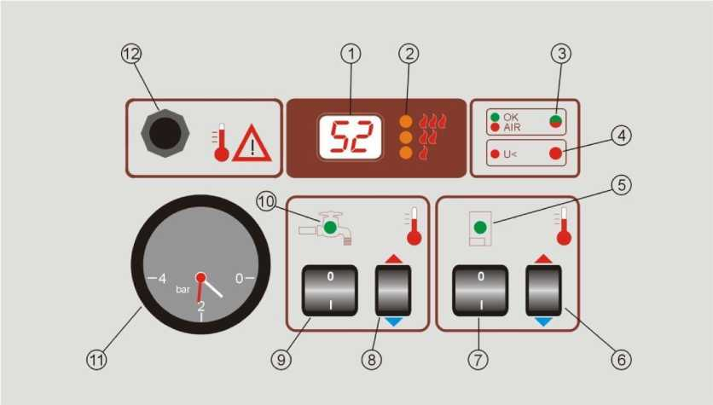
Рисунок 13 - Панель управления "Z" – ВАРИАНТ
1. Универсальный - температурный индикатор (температура котла, санитарной воды, регулировка температуры).  2. Сигнализация степени срабатывания нагревателей (1...2..3.)  3. Сигнал о появлении воздуха в котле (красный свет)  4. Сигнализация защиты от пониженного напряжения (красный свет)  5. Сигнал работы котла (зеленый свет)  6. Регулировка температуры в котле | 7. Выключатель центрального отопления включается и выключается  8. Санитарное регулирование температуры воды  9. Выключатель для включения и выключения санитарной подготовки воды  10. Сигнал о необходимости санитарной подготовки и потребления воды  11. Индикатор давления в котле  12. Термический предохранитель

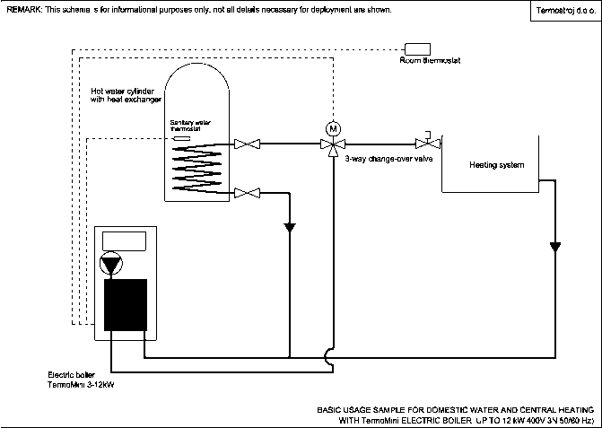

Гидравлический схема для Elite WH.2 с панелью управления типа "Z".

6. Обслуживание
6.1. Периодическая проверка
Мы рекомендуем проводить проверку устройства один раз в год уполномоченным сервисным центром (до начала отопительного сезона). Данная услуга не входит в гарантийный срок. Во время осмотра все электрические и водные соединения должны быть затянуты, система должна быть продута и - при необходимости - заполнена, клапаны и общая функциональность устройства должны быть проверены.
Переключатель УЗО - нажатие кнопки TEST должно отключить переключатель УЗО. Данная процедура тестирования гарантирует, что переключатель работает надлежащим образом. Мы рекомендуем этот тест один-два раза в отопительный сезон.
Предохранительный клапан следует проверять один раз в год (до начала отопительного сезона), чтобы обеспечить правильное функционирование и избежать появления водяного калькулятора.
Если котел не подключен к комнатному термостату или если котел не работает в зимнее время года, существует опасность замерзания установки.
В этом случае система должна быть заполнена антифризом для центрального отопления, а если это невозможно, то необходимо слить воду.
6.2. Чистка
Запрещается использовать агрессивные среды (например, бензин, керосин или растворитель) для очистки продукта. Среда для мытья пластмасс или посуды может использоваться для мытья наружной оболочки и декоративного покрытия. Панель управления должна быть очищена сухой или влажной тканью (не влажной).
7. Список возможных неисправностей и сбоев в работе
НЕИСПРАВНОСТЬ | ПРИЧИНА | УСТРАНЕНИЕ
- при включении на панели управления не отображается напряжение | - нет питания от сети по одной или нескольким фазам  - предохранитель 0.1 A на панели управления перегорел  - устройство защитного отключения отключено | - замените предохранитель 0.1 А и проверьте причину перегорания  - обратитесь к квалифицированному специалисту для решения проблемы
- при включении напряжение отображается на панели управления, но котел не нагревается | - проверьте настройку комнатного терморегулятора  - ограничительный терморегулятор активирован  - индикатор наличия воздуха в котле блокировал работу  - неисправный выключатель  - нагревательные устройства перегорели | - проверьте установленную температуру на комнатном терморегуляторе, замените элементы питания или комнатный терморегулятор, если он неисправен  - полностью удалите воздух из электрокотла, чтобы выключить сигнал «воздух в электрокотле»
- температура котла достигла требуемого значения, но радиаторы не греют | - циркуляционный насос не работает  - воздушная пробка в центральном отоплении  - есть помехи при циркуляции | - полностью удалите воздух из установки
- котел не дает достаточного количества тепла | - при подаче питания одна фаза отсутствует  - сгорела одна из деталей нагревательного устройства  - в трехфазной системе три различные фазы не подведены к котлу | - проверьте предохранители на главной панели  - обратитесь к квалифицированному специалисту для решения проблемы
- при работе слышно, как шумит переключатель (гудение), радио и ТВ-помехи | - пониженное давление в сети  - неисправный переключатель | - обратитесь к квалифицированному специалисту для решения проблемы
- котел при работе «шумит» | - из системы не полностью удален воздух  - неисправный нагревательный прибор | - полностью удалите воздух из системы  - обратитесь к квалифицированному специалисту для решения проблемы
- давление в системе колеблется | - неисправный расширительный бак  - слишком низкое или слишком высокое давление в баке | - обратитесь к квалифицированному специалисту для решения проблемы
- фактическая температура в котле выше, чем требуемая, и предохранительный термостат при этом включен | - неисправные переключатели | - обратитесь к квалифицированному специалисту, чтобы установить точную причину проблемы
- устройство защитного отключения выключено | - неисправный нагревательный прибор  - влага на электрических проводниках  - предохранительный термостат включен | - проверьте, нет ли утечки тока на корпус котла  - обратитесь к квалифицированному специалисту, чтобы установить точную причину проблемы
- устройство защитного отключения не может быть переустановлено | - предохранительный термостат включен | - предварительно включите предохранительный термостат, а затем устройство защитного отключения  - обратитесь к квалифицированному специалисту, чтобы установить точную причину проблемы

8.Условия гарантии
1. Предприятие изготовитель TERMOSTROJ Ltd гарантирует покупателю-пользователю безотказную работу устройства в течение 60 месяцев со дня продажи.
2. Покупатель-пользователь лишается права гарантийного ремонта если установка произведена не сервисным (специализированным) центром. При наличии в регионе установки котла авторизованного сервисного центра, первоначальный пуск осуществляется авторизованным сервисным центром. В случае отсутствия в регионе установки котла авторизованного сервисного центра, первоначальный пуск необходимо поручить специализированному обслуживающему персоналу.
Выполнение первоначального пуска, подтвержденного в гарантийном талоне, является условием получения гарантии.
3. В случае обнаружения неисправности покупатель-пользователь обязан обратиться в уполномоченный сервисный центр (перечень в приложении) или в пункт продажи.
4. Изготовитель несет гарантийную ответственность только тогда, когда неисправность возникла вследствие производственного дефекта
5. Гарантийный ремонт осуществляется бесплатно
6. Изготовитель обязуется осуществить гарантийный ремонт в течение 14 дней от даты заявления или доставки неисправного котла в уполномоченный сервисный центр (см. пункт 3), при наличии запасных частей на складе сервисного центра. В случае отсутствия необходимых для ремонта запасных частей на складе сервисный центр немедленно производит заказ необходимых запчастей и устраняет неисправность в течении 1 рабочего дня с момента их получения, но не более чем 21 дня с момента обращения потребителя в сервисный центр.
7. Гарантийный срок продлевается на отрезок времени, в течение которого покупатель-пользователь не мог пользоваться котлом вследствие производственного дефекта
8. Незаполненный талон гарантийных работ не дает права на выполнение гарантийных обязательств. Допускается выполнение условий гарантии на основании документа, подтверждающего покупку.
9. Для выполнения гарантийного ремонта необходимо иметь:
- полностью заполненную карту гарантии (гарантийный талон);
- накладную и квитанцию, подтверждающие покупку;
- заполненное сервисным (специализированным) центром свидетельство о первоначальном пуске;
- заявление общего характера.
10. Гарантия не распространяется на:
- повреждения, вызванные несоблюдением правил установки и эксплуатации котла, содержащихся в инструкции по обслуживанию;
- механические повреждения;
- повреждения, вызванные замерзанием теплоносителя в отопительной системе;
- повреждения, вызванные отложением накипи на нагревательных элементах котла;
- повреждения, вызванные неправильным монтажом, вмешательством неуполномоченных лиц;
- повреждения, вызванные эксплуатацией в помещении, где температура опускается ниже 0°С.
- повреждения, вызванные агрессивными парами, коррозией вследствие установки оборудования в неподходящих для этого местах;
- вследствие пожара, затопления или других форс-мажорных обстоятельств;
11. Сервисный центр, осуществляющий гарантийный и после гарантийный ремонт, проводит первоначальную диагностику оборудования.
12.Гарантийный талон

9. Карта гарантии
Сведения о продаже:

Модель котла_____________________________________________________
Серийный номер__________________________________________________
Дата продажи_____________________________________________________
Торговая организация______________________________________________
Печать торговой организации

М.П.
Подпись продавца_________________________________________________
С условиями монтажа, пуско-наладки, эксплуатации, гарантии, а также с правилами прохождения технического обслуживания ознакомлен:
_________________________
(Подпись владельца)
Сведения о монтаже:

Дата монтажа____________________________________________________
Монтажная организация (Ф.И.О. монтажника)__________________________
________________________________________________________________
Контактный телефон монтажной организации__________________________
_________________________________________________________________
_____________________________
подпись специалиста монтажной организации

Печать организации

Сведения о пуско-наладочных работах:

Сервисный центр (наименование, полный адрес)_______________________
__________________________________________________________________________________________________________________________________
Телефон сервисного центра_________________________________________
Акт и дата проведения пуско-наладочных работ_________________________
_________________________________________________________________
Почтовый адрес владельца__________________________________________
__________________________________________________________________________________________________________________________________
Телефон_________________________________________________________
Сервисный инженер (Ф.И.О.)________________________________________
Подпись сервисного инженера_______________________________________
Подпись владельца________________________________________________
(Претензий не имею, инструктаж проведен, с условиями гарантии ознакомлен)

Электрический котел центрального отопления тип WH _________________
Дата продажи  Печать продавца | Подпись клиента | Дата продажи  Печать продавца | Подпись клиента
Список замененных деталей:  -  -  -  -  - |  | Список замененных деталей:  -  -  -  -  -
Дата  проведения  ремонта | Заводской номер  Дата изготовления | Дата  проведения  ремонта | Заводской номер  Дата изготовления
Дата  проведения  ремонта | Заводской номер  Дата изготовления | Дата  проведения  ремонта | Заводской номер  Дата изготовления
Список замененных деталей:  -  -  -  -  - |  | Список замененных деталей:  -  -  -  -  -
Дата продажи | Подпись клиента | Дата продажи | Подпись клиента

